**Пояснительная записка.**

Согласно план-графика на Ноябрь месяц проведена плановая проверка потребителя Викулова Анжелика Валерьевна, дата проверки назначена на 02.11.2017г. (не переносилась).

По результату проверки 02.11.2017г. составлен акт БУ №241603875, в котором указано: Срыв пломбы.

Акт БУ № 241603875 от 02.11.2017 г. направлен в ПАО «Красноярскэнергосбыт» исх.№91/309 от 16.11.2017г.

Расчет произведен с 02.08.2017г. по 02.11.2017 г.

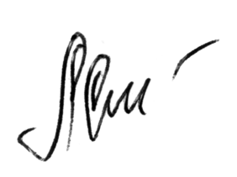

Начальник УТЭЭ Ермаковского РЭС С.Н. Лавренова